MANUAL PARA CONFIGURAR IMPRESSORA NO TEMINAL QUICK
- Para começar deixe a tela do Terminal Quick que já foi configurado aberta

- Clique no menu Iniciar, clique em Todos os Programas, clique na pasta Quick3270 e clique no ícone da impressora com o nome Quick3287.
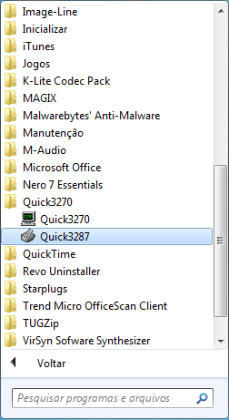

- Irá abrir a tela abaixo:
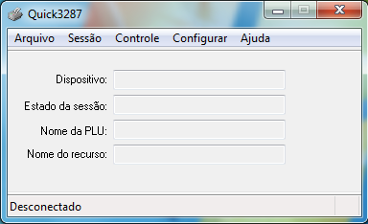

- Após localizar a tela, clique no menu Configurar e no sub-menu Geral conforme na figura abaixo:
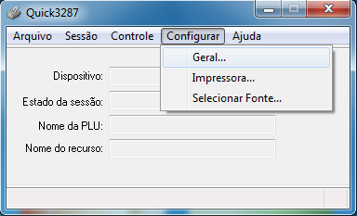

- Abrirá a tela mostrada abaixo, onde deverão ser selecionadas as seguintes opções: Auto-conectar e Iniciar Minimizada.
Após selecionar as opções, clique no botão OK.
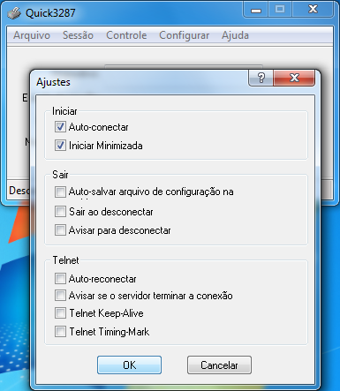

- Clique no menu Sessão e no sub-menu Configuração de Sessão.
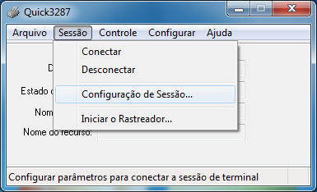

- Abrirá a tela abaixo, onde deverá ser configurado o endereço IP de acesso ao Terminal Quick e nome de impressão.
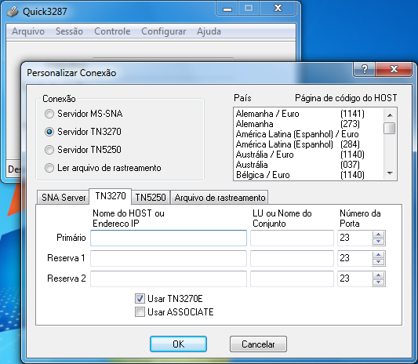
- Digite o endereço IP 10.200.200.1 no campo Nome do HOST ou Endereço IP e o nome de Impressora no campo LU ou Nome do Conjunto (Esse nome está na planilha Códigos de Impressão, na linha da sua Escola), conforme marcado na figura abaixo e clique no botão OK.
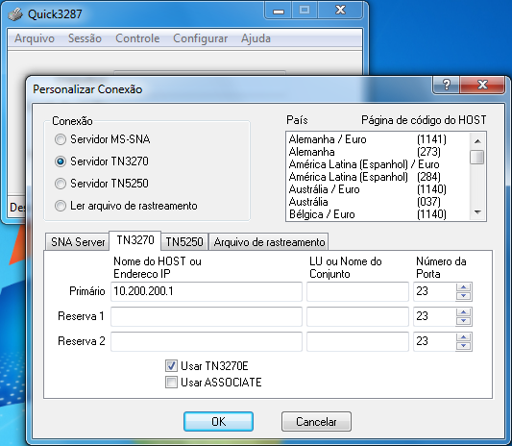

- Após clicar no botão Ok, a tela vai se preencher com os dados da impressora e informar que está conectado.
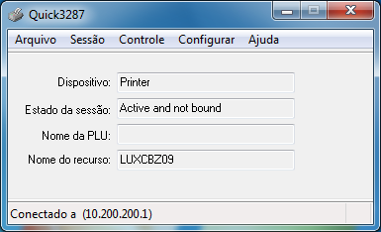

- Clique no menu Arquivo e no sub-menu Salvar Sessão, para poder salvar a sessão com a configuração realizada.
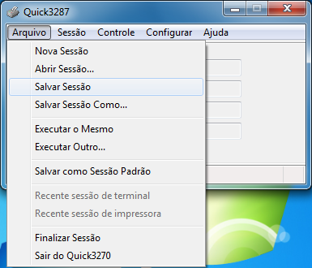

- Para salvar a sessão, selecione a pasta onde foi instalado o Quick e salve com o nome Impressora, pronto, a sessão de impressora já foi salva.
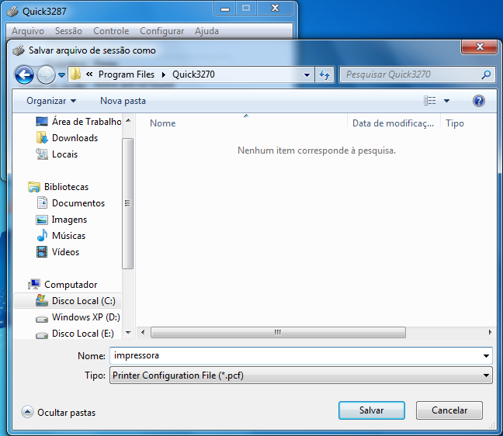

- Após realizar esse processo e salvar a sessão de impressora, não se esquecer de salvar o Layout da tela no Terminal Quick, que deve estar aberta para a realização deste procedimento.

